ДОДАТОК 2
до тендерної документації

Інформація про необхідні технічні, якісні та кількісні характеристики предмета закупівлі — технічні вимоги до предмета закупівлі

ТЕХНІЧНА СПЕЦИФІКАЦІЯ

Акумуляторні збірки,
код ДК 021:2015 - 31440000-2 - Акумуляторні батареї

Характеристики
1 вид - Акумулятори для FPV 4s2p 6000 mAh Molicel – 60 штук

№ | Список комплектуючих | Найменування комплектуючої
1 | Тип акумулятора | MOLICEL 21700 P42A 4200MAH 45A
2 | Кількість акумуляторів | 8
3 | Конфігурація збірки | 4S2P
4 | Ємність | не менше 6000 mAh
5 | Номінальна напруга | 14.8 V
6 | Bms плата | -
7 | Силовий роз’єм | ХТ60
8 | Балансуючий роз’єм | JST-XH2.54 5 pin
9 | Тип кабелю (провода):
9.1. | для балансувального роз’єму | AWG22
9.2. | для силового роз’єму | AWG12
10 | Довжина кабелю (провода):
10.1. | розмір від краю акб до силового роз’єму | 90mm
10.2. | розмір від краю акб до балансувального роз’єму | 80mm
11 | Габарити та вага | Вага з витратними матеріалами ~ 580 г  Габарити ~ 85 х 74 х 44 мм
12 | Герметизація компаундом | -
13 | Термоусадження плівкою | + (плівка синього кольору)
14 | Компонування акумуляторів в збірці | 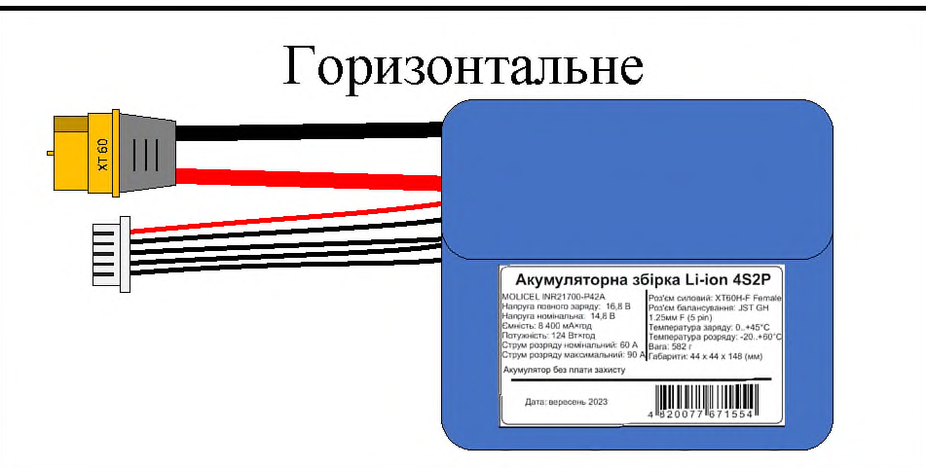
15 | Кількість | 60 штук

2 вид - Акумулятори для FPV 6s2p 8000 mAh Molicel – 60 штук

№ | Список комплектуючих | Найменування комплектуючої
1 | Тип акумулятора | MOLICEL 21700 P42A 4200MAH 45A
2 | Кількість акумуляторів | 12
3 | Конфігурація збірки | 6S2P
4 | Ємність | не менше 8000 mAh
5 | Номінальна напруга | 22.2 V
6 | Bms плата | -
7 | Силовий роз’єм | ХТ60
8 | Балансуючий роз’єм | JST-XH2.54 7 pin
9 | Тип кабелю (провода):
9.1. | для балансувального роз’єму | AWG22
9.2. | для силового роз’єму | AWG12
10 | Довжина кабелю (провода):
10.1. | розмір від краю акб до силового роз’єму | 90mm
10.2. | розмір від краю акб до балансувального роз’єму | 80mm
11 | Габарити та вага | Вага з витратними матеріалами ~ 870 г  Габарити ~ 130 х 74 х 44 мм
12 | Герметизація компаундом | -
13 | Термоусадження плівкою | + (плівка синього кольору)
14 | Компонування акумуляторів в збірці | 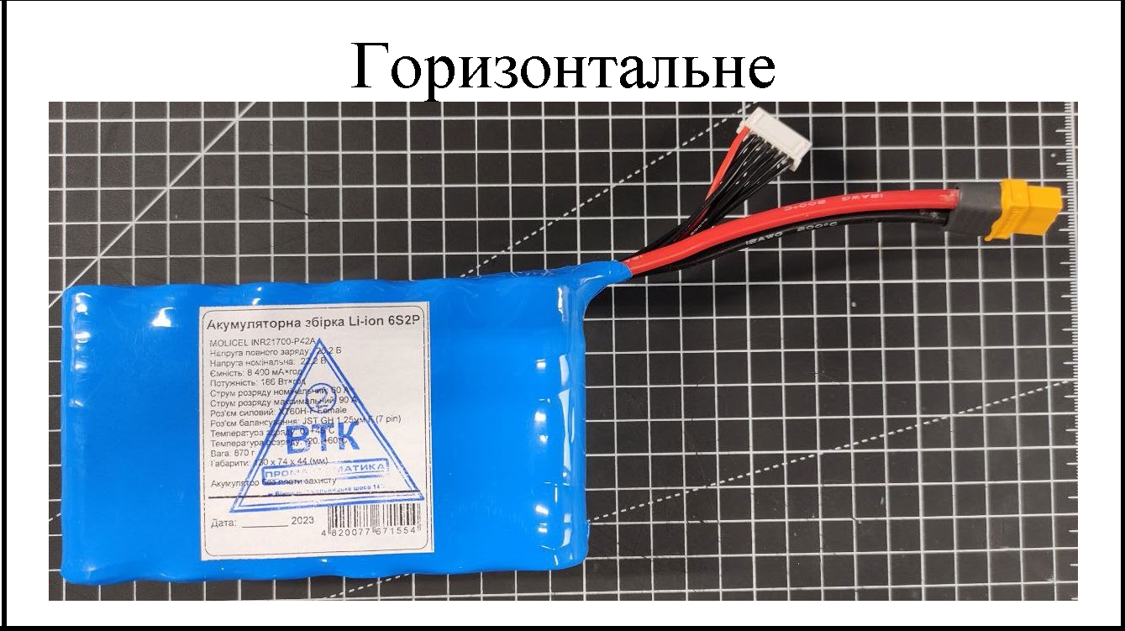
15 | Кількість | 60 штук

Предмет закупівлі Акумуляторні збірки, які постачаються, не перебували в експлуатації, терміни та умови їх зберігання не порушені (надати у складі пропозиції гарантійний лист).
Товар повинен відповідати державним стандартам (ДСТУ) або іншим стандартам та технічним умовам, що діють на території України в момент постачання такого товару (надати у складі пропозиції гарантійний лист).
Місце поставки товару: м. Бердичів, Житомирська область, Площа Центральна, 1.
При передачі товару він перевіряється на відповідність передбачених у документації вимогам, зокрема якісним характеристикам, що робиться в присутності представників учасника-переможця торгів чи перевізника та представника Замовника. Зауваження по якості та укомплектованості повинні бути усунені протягом 5 днів за рахунок учасника-переможця (надати у складі пропозиції гарантійний лист).
Товар повинен поставлятися комплектно відповідно до вимог стандартів, технічних умов та мати не менше одного з наступних документів: протокол балістичного випробування від сертифікованої лабораторії при Міністерстві оборони України, декларацію про відповідність, сертифікат якості (паспорт якості) або висновок державної санітарно-епідеміологічної служби оформлені відповідно до вимог законодавства України; інструкцію з експлуатації та гарантійний талон на кожен з комплектів, що надаються учасниками закупівлі у складі пропозиції в сканованому вигляді. Якщо Товар не підлягає сертифікації, Учасник при поставці товару надає письмове пояснення про те, що дана продукція не підлягає обов’язковій сертифікації в Україні.
Гарантійний термін експлуатації повинен бути не менш ніж 12 місяців з дня отримання товару. Учасник гарантує якість товару, безкоштовно здійснює його гарантійне обслуговування протягом встановленого терміну експлуатації за умови дотримання Замовником вимог до зберігання та користування товаром, що є предметом закупівлі. У супровідних документах і гарантійних талонах до товару повинні бути зазначені дата його виготовлення та терміни експлуатації.
На запропонований товар стосовно технічних і якісних характеристик предмета закупівлі повинні застосовуватися заходи із захисту довкілля, передбачені законодавством України, а саме він повинен бути виготовлений з матеріалів, що не спричиняють забруднення навколишнього середовища у процесі його використання (надати у складі пропозиції гарантійний лист).

Посилання на Акумулятори для FPV 4s2p 6000 mAh Molicel та Акумулятори для FPV 6s2p 8000 mAh Molicel є необхідним та обгрунтованим, оскільки рішенням Бердичівської міської ради № 1030 від 03.10.2023 року «Про внесення змін до рішення міської ради № 797 від 25.04.2023 року «Про Програму матеріально-технічної допомоги військовій частині А7305 (139 батальйон Сил територіальної оборони Збройних Сил України) у 2023 році» (зі змінами), з врахуванням листа військової частини А 7305 від 16.09.2023 № 2965, чітко зазначені Акумулятори для FPV 4s2p 6000 mAh Molicel та Акумулятори для FPV 6s2p 8000 mAh Molicel. В свою чергу, рішення Бердичівської міської ради є обов’язковим для виконання, оскільки відповідно до статті 144 Конституції України органи місцевого самоврядування в межах повноважень, визначених законом, приймають рішення, які є обов'язковими до виконання на відповідній території. А також, відповідно до ст. 73 Закону України «Про місцеве самоврядування в Україні» акти ради, сільського, селищного, міського голови, голови районної в місті ради, виконавчого комітету сільської, селищної, міської, районної у місті (у разі її створення) ради, прийняті в межах наданих їм повноважень, є обов'язковими для виконання всіма розташованими на відповідній території органами виконавчої влади, об'єднаннями громадян, підприємствами, установами та організаціями, посадовими особами, а також громадянами, які постійно або тимчасово проживають на відповідній території.
На період дії воєнного стану в Україні - Указ Президента України від 24 лютого 2022 року № 64/2022 «Про введення воєнного стану в Україні» (зі змінами), на сайті міської ради публікуються лише назви Рішень міської ради, які стосуються оборони країни.
Отже, всі посилання на стандартні характеристики, технічні регламенти та умови, вимоги, умовні позначення та термінологію, пов’язані з товарами, роботами чи послугами, що закуповуються, передбачені існуючими міжнародними, європейськими стандартами, іншими спільними технічними європейськими нормами, іншими технічними еталонними системами, визнаними європейськими органами зі стандартизації або національними стандартами, нормами та правилами. Після кожного такого посилання слід вважати наявний вираз «або еквівалент».
Всі посилання на конкретні марку чи виробника або на конкретний процес, що характеризує продукт чи послугу певного суб’єкта господарювання, чи на торгові марки, патенти, типи або конкретне місце походження чи спосіб виробництва, таке посилання є необхідним та обґрунтованим. Після кожного такого посилання слід вважати наявний вираз «або еквівалент».

